Управление образования Администрации города Екатеринбурга
Отдел образования Администрации Кировского района
Муниципальное бюджетное дошкольное образовательное учреждение –
детский сад №100
620041, г.Екатеринбург, ул. Уральская, 48А тел/факс: (343)341-63-60, e-mail: kgarden100@mail.ru

Сценарий
осеннего праздника
для детей средней группы
«Осень, осень за окошком…»
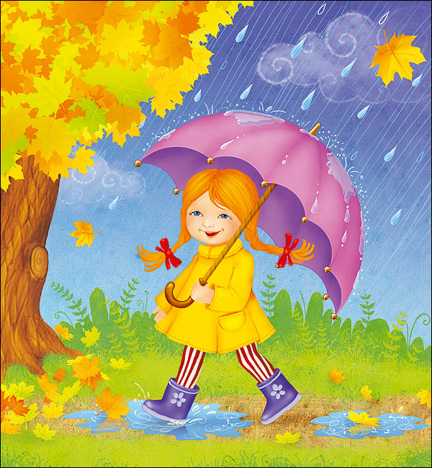
Воспитатель:
Бессонова Ирина Геннадьевна,

г. Екатеринбург, 2016г.
Осенний праздник « Осень, осень за окошком!»
Цель : закреплять знания детей об осени и продолжать вызывать у детей эмоциональный отклик.
Задачи: развивать внимание при исполнении песни, требующей точных подпевании в конце музыкальных фраз, учить детей выразительно читать стихи, способствовать развитию воображения и творческих проявлениях при участии в мини-сценках.
Интеграция образовательных областей:художественно-эстетическое развитие, познавательное, социально-коммуникативное развитие.
Материал:
1.листья для украшения и танцев
2.рисунки, поделки
3.стол, овощи, фрукты, ёмкость, накидка.
4.шапочки-ободки :морковь, свекла, лук, картошка
5. картошка, ведра, обручи, ложки
6.шишки, ободки белок.
7.заяц серый – белый
8. морковки, обручи, корзинки
9 листья 3х видов.
Ход развлечения:
Воспит.: Вот и наступило красивое время года – осень. Посмотрите, дети, как нарядно сегодня в нашем музыкальном зале.
1ребёнок:Снова осень….Снова птицы в теплые край лететь спешат.
И опять осенний праздник к нам приходит в детский сад.
2 ребёнок: Листик клёна на ладошку потихоньку упадёт.
Это осень золотая по дорожке к нам идёт.
3 ребёнок:Деревья все осенним днём красивые такие.
Сейчас мы песенку споём про листья золотые.
Песня «Осеняя»
Воспит: Ребята, стихи мы об осени знаем ,давайте сегодня их почитаем.
4 ребёнок:Осень красит золотом рощи и поля.
Слышатся прощальные птичьи голоса.
Солнышко лишь выглянет, спрячется опять.
Долго лето красное будем вспоминать.
5 ребёнок:Осенние листья на солнце горят
Олете ушедшем они говорят
И вот журавли потянулись на юг.
Немножечко грустно
Становится вдруг.
6ребёнок:Но сколько же осень несёт красоты!
Как радуют осенью чудо-цветы,
С деревьев к нам листья, как птицы летят.
Собой устилая любимый наш сад!
Фотовыставка рисунков, поделок.
7 ребёнок:.Здравствуй, Осень!
Здравствуй, Осень!
Хорошо, что ты пришла.
У тебя мы, Осень , спросим:
Что в подарок принесла?
Воспит.: Осень богата, осень щедра.Овощи, фрукты нам принесла.
(стол с угощением под накидкой)
Сценка. «Овощи»
Мы сегодня в детский сад навестить пришли ребят!
Морковка: Я морковка сладкая,выросла на грядке я.
Я листву на солнце грела,покраснела и созрела.
Свёкла:Я кругла и крепка. Тёмно-красные бока.
Свёкла молодая, сладкая такая.
Я гожусь на обед, И в борщи , и в винегрет.
Лук:А меня вот все боятся –от меня глаза слезятся.
Я полезный самый, Всем даю вам слово.
Лук зелёный ешьте –Будете здоровы!
Картошка :ЯКартошка, - загляденье! Я, Картошка, - объеденье!
Без меня нет-нет,не получится обед!
Воспит.:Да, ребята , без всех этих овощей нам обед не сварить борщ, щи, не приготовить винегрет, да и салат без лука будет не вкусный.А без картошки и вовсе не обходится ни одно блюдо.
Эстафета «Собери картошку»
Воспит. : Это кто бросает шишки? Выходите , шалунишки!
Белка:Вы, конечно, нас узнали? Эти шишки мы кидали.
Танец белочек.
Воспит.:Ребята, осень скоро закончится и какое время года наступит? Природа уже готовится к зиме: птички улетели на юг, люди одеваются в теплые одежды: шапочки, сапожки ,курточки.
Как же готовятся к зиме лесные зверюшки?
8 ребёнок: Длинноухий озорник
В огород ходить привык.
Он по грядкам прыгать стал,
Всю капусту потоптал,
Мы за ним – он скок-поскок
С огорода наутёк.
Заяц: Пора мне, зайчику линять. Пора мне шубку поменять.
Зимой быть серым не могу .Меня заметят на снегу.
«Игра «Собери половинки»(Заяц приносит в корзинке половинки морковки и просит помочь ему составить из половинок целую морковку и другие овощи)
Медведь: в берлогу скоро лягу спать .За осенью – зима опять.
Пусть мне во сне приснится мёд.Проснусь, когда весна придёт.
«Игра с листьями 3х видов»(собрать свой цвет)
Воспит.: хорошо подготовились звери к зиме, а сейчас потанцуем вместе с ними.
Танец–сюрприз «Секретик»(под музыку «Никому про наш секрет не говори, а стекляшек разноцветных набери …») – маленькийарбузикпревращается в настоящий большой арбуз.)
9 ребёнок:.Есть на свете детский сад, В этот сад идти я рад.
Здесь и летом и зимой, все друзья всегда со мной!
10 ребёнок:.Стало вдруг светлее вдвое,
Двор, как в солнечных лучах,-
Это платье золотое у берёзы на плечах…
11 ребёнок:. Утром мы во двор идем – листья сыплются дождём,
Под ногами шелестят и летят, летят, летят…
12 ребёнок:Пролетают паутинки с паучками в серединке.
И высоко от земли пролетели журавли.
Всё летит! Должно быть это- улетает наше лето!
Воспит.: Вот и закончился праздник осенний.
Думаю, всемон поднял настроение. Хочется петь, улыбаться всегда.Дети, со мною согласны вы? (дети:ДА)
13ребёнок:Праздник наш закончен ,но не будем унывать.
На прогулке мы все вместе листья будем собирать.

